Zadania testowe – należy wybrać jedną prawidłową odpowiedź
i zaznaczyć ją w formularzu odpowiedzi.

1. Do której grupy znaków zaliczamy ten znak?
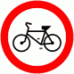
a) znaki informacyjne;
b) znaki nakazu;
c) znaki zakazu.

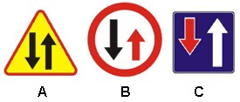
2. Który ze znaków oznacza "pierwszeństwo dla nadjeżdżających z przeciwka"?

a) znak oznaczony jako A;
b) znak oznaczony jako B;
c) znak oznaczony jako C.

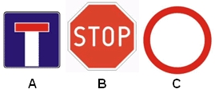
3. Który ze znaków zabrania wjazdu?

a) znak oznaczony jako A;
b) znak oznaczony jako B;
c) znak oznaczony jako C.

4. Które elementy zwiększają bezpieczeństwo rowerzysty?
a) bagażnik, błotniki;
b) światła odblaskowe (pomarańczowe) umieszczone na szprychach kół;
c) pompka do roweru.

5. Które elementy nie należą do obowiązkowego wyposażenia roweru:
a) przednia lampa ze światłem białym lub żółtym selektywnym;
b) hamulec szczękowy tylny i przedni;
c) pompka i komplet kluczy.

6. Co w pierwszej kolejności decyduje o ruchu pojazdów na skrzyżowaniu:
a) znaki drogowe poziome;
b) włączona sygnalizacja świetlna;
c) znaki drogowe pionowe.

7. Do której grupy znaków zaliczamy ten znak?

a) znaki informacyjne;
b) znaki nakazu;
c) znaki zakazu.
8. Przy żółtym świetle migającym, rowerzysta powinien:
a) zachować się tak jak na skrzyżowaniu dróg równorzędnych;
b) zwrócić uwagę na znaki drogowe mówiące
o pierwszeństwie przejazdu, a jeżeli ich
nie ma, to zachować się jak na skrzyżowaniu dróg równorzędnych;
c) ustąpić pierwszeństwa pojazdom z drogi poprzecznej, gdyż mają one zielone światło.

9. Jazda rowerem po chodniku jest:
a) zawsze zabroniona;
b) zawsze dopuszczalna;
c) dopuszczalna, gdy nie ma ścieżki dla rowerów
i jest to poza obszarem zabudowanym.

10. Wskaż znak, który dotyczy skrzyżowania dróg:

a) znak oznaczony jako A;
b) znak oznaczony jako B;
c) znak oznaczony jako C.

11. Wskaż znak, który nakazuje bezwzględne zatrzymanie się:

a) Znak oznaczony jako A;
b) Znak oznaczony jako B;
c) Znak oznaczony jako C.

12. Na widok którego z tych znaków rowerzysta powinien ustąpić pierwszeństwa przejazdu?
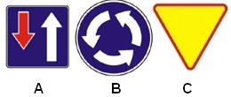

a) znak oznaczony jako A;
b) znak oznaczony jako B;
c) znak oznaczony jako C.

13. Na tym skrzyżowaniu kierujący rowerem:
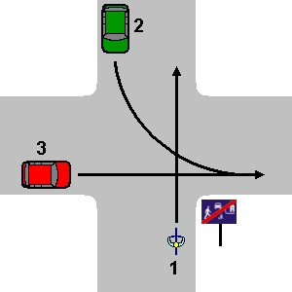

a) przejeżdża pierwszy;
b) ustępuje pierwszeństwa tylko samochodowi czerwonemu (3);
c) przejeżdża ostatni.

14. Kierujący rowerem przejeżdżając przez skrzyżowanie jak na rys. poniżej:
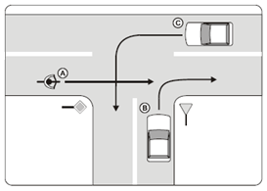

a) przejeżdża ostatni;
b) ustępuje pierwszeństwa pojazdowi C;
c) przejeżdża pierwszy.

15. Kierujący rowerem przejeżdżając przez skrzyżowanie jak na rys. poniżej:
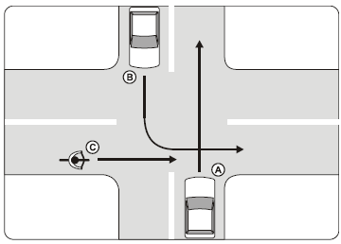

a) ustępuje pierwszeństwa pojazdowi B;
b) ustępuje tylko pojazdowi A;
c) przejeżdża ostatni.

16. Kierujący rowerem przejeżdżając przez skrzyżowanie jak na rys. poniżej:
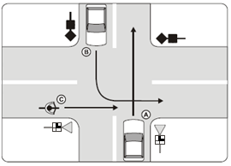

a) przejeżdża ostatni;
b) jedzie przed pojazdem B;
c) ustępuje tylko pojazdowi A.

17. Kierujący rowerem przejeżdżając przez skrzyżowanie jak na rys. poniżej:
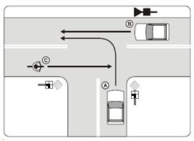

a) ustępuje pierwszeństwa pojazdowi A;
b) przejeżdża pierwszy;
c) może jechać tylko w prawo.

18. Zagrożenia w ruchu nie stwarza rowerzysta przez:
a) czepianie się pojazdów;
b) jazdę blisko prawej krawędzi jezdni;
c) zawracanie na zakręcie.

19. Kierując rowerem nie wolno:
a) jechać trzymając kierownicę jedną ręką;
b) korzystać z drogi dla rowerów i pieszych;
c) jechać obok innego uczestnika ruchu.

20. Wskaż sytuację, w której rowerzysta włącza się do ruchu:
a) przy wjeżdżaniu z pobocza na jezdnię;
b) podczas zmiany pasa ruchu;
c) przy ruszaniu po zapaleniu się zielonego światła.

21. Przejeżdżanie obok innego uczestnika ruchu nadjeżdżającego z przeciwka jest manewrem:
a) omijania;
b) wymijania;
c) wyprzedzania.
23. Wyjeżdżając z parkingu na drogę, rowerzysta powinien ustąpić pierwszeństwa:
a) pojazdowi nadjeżdżającemu z lewej strony;
b) pojazdowi nadjeżdżającemu z prawej strony;
c) pojazdom nadjeżdżającym z obu stron.

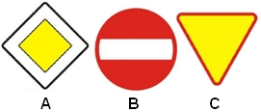
22. Który z tych znaków informuje nas, że znajdujemy się na drodze głównej?

a) znak oznaczony jako A;
b) znak oznaczony jako B;
c) znak oznaczony jako C.

24. Pojazdem rowerowym po drodze publicznej może kierować osoba, która:
a) ma upoważnienie na piśmie od rodziców;
b) posiada kartę rowerową;
c) ukończyła szkołę podstawową.

25. By zadzwonić na pogotowie ratunkowe należy wybrać numer:
a) 110;
b) 999;
c) 997.

